夯实班组安全建设基础，铸造精益安全管理体系
班组是企业的细胞，既是企业组织生产经营活动的基本单位，又是建设精神文明的前沿阵地。公司的经营发展战略、方针目标和工作任务，最终都要分解到班组和班组员工来实现。红沿河公司多年来高度重视班组安全管理工作，坚持“以人为本”，逐步形成了“安全第一、预防为主，综合治理”的安全管理方针和“自主精益”的安全管理文化。在此安全理论和文化基础指导下，红沿河公司围绕班组员工岗位安全生产责任制、风险分级管控与隐患排查治理双重机制、标准化、创新安全管理手段等方面进行探索、实践、总结，做了大量卓有成效的工作，取得了良好的安全效益。
- 细致开展多维度班组安全标准化建设
安全生产标准化活动要求企业全体成员必须贯彻和执行国家安全生产法律法规及标准，从企业自身的实际情况和生产特点出发，对生产经营过程中的各个层面、各个岗位进行全方位的隐患排查，及时消除人的不安全行为、物的不安全状态和管理上的缺陷，进一步提高全体员工的安全意识水平，有效控制安全风险。在上述背景下，红沿河核电厂深入开展体系、现场、管理等多维度班组安全标准化建设，截至目前，累计编写《核电安全自主精益管理创新与实践》等共计17册、覆盖各类型班组的2000余个标准化作业项目，对各项作业和人员行为进行细致规范，明确作业场所的安全条件，并逐步改进和提高标准，完善图册，为现场作业班组提供了简明直接、通俗易懂、可视化的解决方案，推进安全生产工作标准化、制度化和长效化。
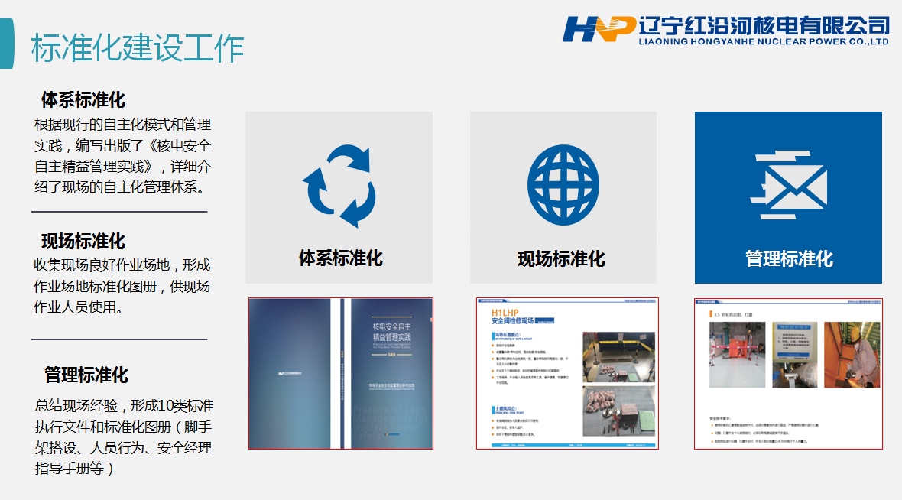
- 深入贯彻落实班组安全生产责任制
为有效推进班组安全生产标准化，红沿河核电厂将“细化班组安全生产责任制，明确安全责任考核”作为公司重点工作推进，逐层分解安全生产责任制，细化班组全员安全职责，制定安全生产责任制量化考核机制，编制并出版《红沿河公司安全生产责任落实考核、及评估细则汇编》，编写了24类班组的《安全生产责任制落实及评估细则》，确定了16类安全生产责任考核要素及61条安全责任考核标准。通过建立完善责任考核机制，进一步增强班组成员的自我管理、自我约束能力，使每一名班组成员都成为公司标准化创建活动的积极参与者。
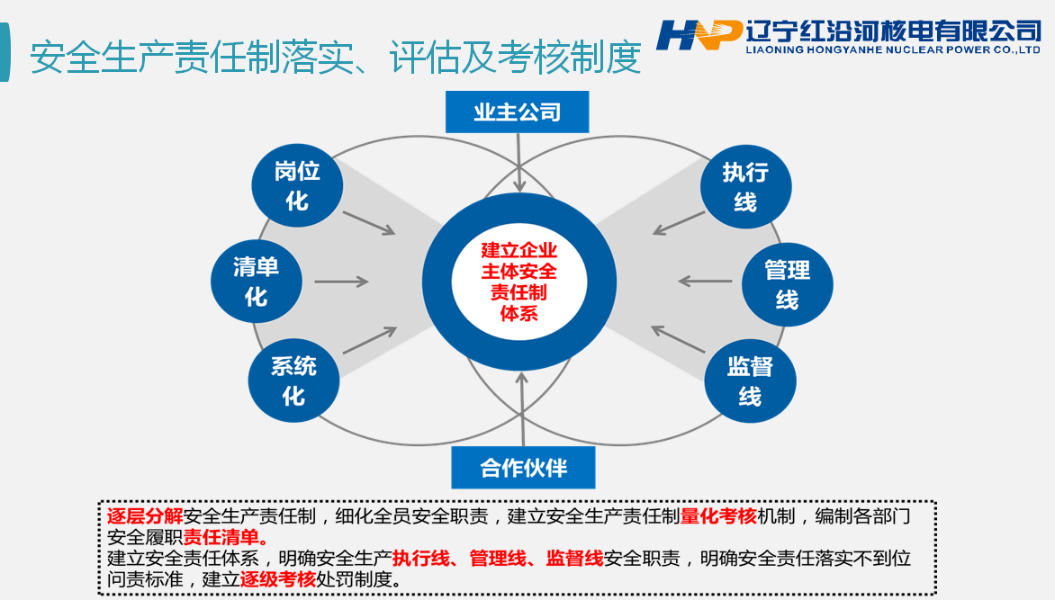
- 因地制宜，构建双重预防机制
红沿河核电厂结合长期的班组安全建设实践，因地制宜，构建形成了具备红沿河特色的风险纵深防御、管理关口前移、危险源头治理的风险分级管控和隐患排查治理双重预防机制。
按照作业的即时风险高低及安全防护措施有效性，红沿河电厂将高风险作业分为一/二/三级进行分级管控,并根据现场作业的风险因素及管控要点，编写了安全监督人员巡检使用的行为观察记录单和作业班组人员使用的分级风险释放单。以2020度为例，行为观察记录单累计使用5727份，编写作业风险释放单826份，有效确保了开工前、施工、完工等各阶段的风险可控。
为有效统计分析现场安全隐患情况，红沿河核电厂组织开发建立班组安全业绩档案，由各班组自主开展隐患排查、隐患录入、责任整改，并设置相对应的激励政策，阶段性统计各班组及部门的安全业绩并予以公示，有力推进了由业主公司推及各合作伙伴、由监督管理转变为自主管理的全面班组安全管理。
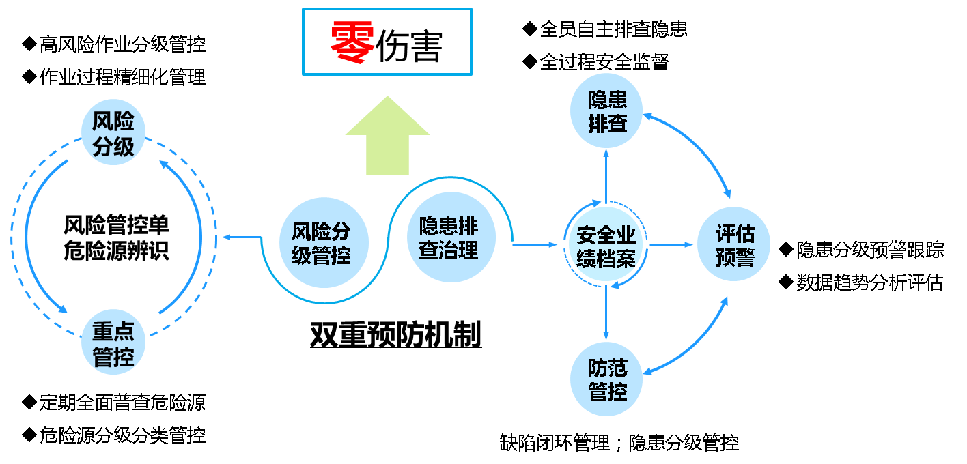
- 创新班组安全培训，全面开展安全教育
红沿河核电厂经过多年的探索、经验积累，逐渐形成了一套有特色、有实效的核电安全精益培训体系，对全员进行系统的安全培训考核授权。该体系主要包括新员工入场三级基本安全培训、专项安全授权培训、承包商源地培训、专业风险分类安全培训等。值得一提的是专业风险分类培训实现了班组安全培训的精细化，红沿河公司安全管理部门按班组工作性质编制了41类培训材料和59套考核试题，使安全培训具有更强的适用性和针对性，告别了以往“讲大课、开小差”等弊端。
红沿河核电厂依据瑟利模型建成虚拟现实（VR）安全体验中心，通过VR技术结合电动机械动作及人体触、嗅、视、听等感知创建与现实类似的环境，让操作者在模拟环境中感受人员不安全行为带来的伤害。体验中心按照各班组不同的工作性质，制定了9类风险体验，更有针对性的对班组作业人员进行再教育，投运以来，受培训人员事件重发率实现了零目标，取得了良好的培训效果。
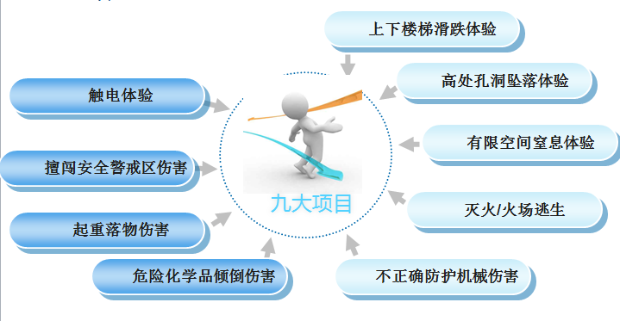
- 优化班组安全评价考核，选树标杆班组强化引领
红沿河自2012年开展班组建设工作以来，不断学习吸收外部良好实践，结合公司实际情况总结经验，推陈出新，持续改进，先后编写了《班组建设管理制度》、《安全质量标杆班组建设考核细则》等程序，进一步规范班组安全管理工作，逐步实现了班组安全建设长效机制和标准化。
2019年，公司特别邀请外部机构和电力行业内班组建设专家对红沿河班组建设情况作了全面客观调研，并针对性的给出了一系列改进建议，同时根据调研结果和公司实际情况，制定了运行、维修、安全监督三个领域及承包商单位共62个班组的评估考核细则，细则包含班组事故事件、组织机构与制度、团队文化建设、安全管理、质量管理、资质管理、培训教育活动、工作场所5S管理、班组会议、现场作业管理、创新与奖励、其它共11个考核要素。2020年底，根据HSE评估建议升版了考核细则
由安全防护处、质保处、培训处协调人组成考核小组，定期根据各班组提交的证明材料进行考核评分，根据考核结果对公司级标杆班组给予适当奖励。
通过全方位的考核评价选树标杆，明确各参评班组的考核标准和流程，确保考核公正公平。形成局部示范效应，强化标杆引领作用，提升了基层班组安全质量管理水平与绩效，实现公司班组的整体进步提升。

